Администрация Советского внутригородского района городского округа Самара

ПАМЯТКА
о мерах пожарной безопасности в многоквартирном доме

Уважаемые граждане!

1. В целях предупреждения пожаров в квартире:
- никогда не курите в постели. помните, сигарета и алкоголь - активные соучастники пожара.
- не курите на балконе и не бросайте окурки вниз.
- никогда не оставляйте без присмотра включенные электроприборы.
- следите за исправностью электропроводки, не перегружайте электросеть, не допускайте применения самодельных электроприборов и «жучков».
- не закрывайте электролампы и другие светильники бумагой и тканями.
- не загромождайте мебелью, оборудованием и другими горючими материалами (горючими жидкостями) балконы (лоджии), а также эвакуационные выходы и лестницы.
- не устраивайте склады горючих материалов в подвалах и цокольных этажах, если вход в них не изолирован от общих лестничных клеток.
- не оставляйте детей без присмотра, обучите их правилам пользования огнем.
- при малейшем запахе газа на кухне или в квартире не зажигайте свет, не используйте открытый огонь - немедленно проветрите помещения, закройте газовый кран и вызовите газовую службу или службу спасения.
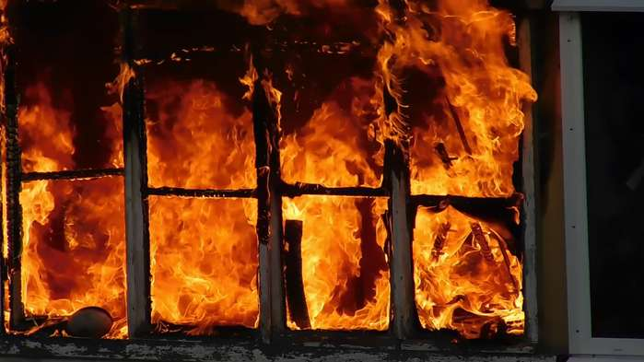
При возникновении пожара немедленно звоните по телефонам службы спасения - четко сообщите, что горит, адрес и свою фамилию.

ЕДДС – 112
Полиция – 102
Скорая помощь – 103
Газовая служба – 104

